Международный ежегодный интернет-конкурс
«Страница семейной истории»

Рассказ

И это всё о них

Выполнили: Денкс Екатерина Евгеньевна, Денкс Любовь Евгеньевна, учащиеся 11 класса муниципального автономного общеобразовательного учреждения «Средняя общеобразовательная школа № 2 г. Пестово» Новгородской области
Преподаватель: Артамонова Лилия Владимировна, учитель русского языка и литературы муниципального автономного общеобразовательного учреждения «Средняя общеобразовательная школа № 2 г. Пестово» Новгородской области

ПЕСТОВО – 2014

Небольшая деревенька Семы́тино в Пестовском районе Новгородской области свято чтит память двух самых известных её земляков Семёнова Павла Фёдоровича и Румянцева Василия Ивановича. Удивительно, но их судьбы так тесно связаны между собой. Оба родились в деревне Дубро́во Семытинского сельсовета. Оба герои-победители в Великой Отечественной войне. Оба были председателями одного колхоза «Красное знамя». Оба внесли весомый вклад в развитие своей малой родины в послевоенные годы. Но начало своего героического фронтового пути у каждого было разным.

***
В мае 1941 года девятнадцатилетний Василий Румянцев направлен в 7-й автоинженерный батальон в Ковеле, где учится на телеграфиста. Война его застала на госгранице в тот момент, когда готовили подземный аэродром. После передислокации в город Калач батальон вместе с гражданским населением построил авиаплощадку. Такие же объекты военного назначения строили в районе города Уральска. Василий понимал, что выполняет нужную для военного времени работу, но считал, что больше пользы принесёт на передовой. В феврале 1942 года он просит отправить его в действующую армию. Командование удовлетворило его просьбу. Его переводят в г. Соль-Илецк, где была сформирована 16 истребительная бригада. После нескольких месяцев обучения минированию и подрывному делу Румянцева направляют на фронт.
В мае 1942 года часть, в которой служил Василий Иванович, выехала в район города Орла. Там в тяжелых боях проводили подрывную – минировали поля.
Своё первое боевое крещение Василий получил во время форсирования реки Ворона под Воронежем. Там нужно было после переправы под непрекращающимся артиллерийским огнём противника удерживать плацдарм до подхода подкрепления советских войск. В боях за этот рубеж 19 сентября 1942 года Василий получил тяжёлое ранение. После излечения в госпитале в Мичуринске ему дали месячный отпуск. Перед ним не стояло вопроса, куда ехать. Только домой… Василий пытался найти слова для матери, которая очень тяжело переживала, глядя на сына. Ведь ребёнок ещё.
Да и обстановка в районе [Пестовский район в 1941 году был признан прифронтовым] и родной деревне была сложной. В Дубро́во не было ни одного крепкого мужика. Все ушли на фронт. На полях работали женщины, дети и старики. Лошадей в колхозе не осталось, т. к. всю конюшню забрали для нужд фронта. Особенно запомнилась ему картина, когда вместо лошади по очереди впрягались женщины и старшие подростки. Кругом обессилевшие от непосильного труда и недоедания люди. Василию тяжело было смотреть в глаза солдаткам, чьи мужья и сыновья сейчас находились на передовой, и вдовам, успевшим получить похоронку. Каждая из них спрашивала об обстановке на фронте, о том, когда закончится эта проклятая война. Ну, что он мог им сказать? Как гибли сотнями, тысячами советские бойцы? Как временами от увиденного его сковывал животный ужас? Как не хотели жить дальше те, кому в госпитале ампутировали конечности? Вот и старался он во время разговора с ними подбирать, взвешивать каждое слово. Иначе было нельзя.
Не знал Вася Румянцев, чему он был рад, когда из Пестовского военкомата ему пришла повестка. Наверное, тому, что едет на передовую. На войне всё предельно ясно: есть враг, которого нужно беспощадно уничтожать. А видеть боль и горечь односельчан было невыносимо. Но, отправляясь теперь уже на Ленинградский фронт, он твёрдо знал, что в суровых буднях войны сил ему будет придавать всё то, что он увидел дома. И пусть ему всего двадцать лет. Но кто, как не он, не тысячи солдат и офицеров, должен постоять за свою родную землю?! Он будет беспощадно мстить врагу за каждую материнскую слезу, за каждую каплю крови своих товарищей!!!
В составе 160 стрелкового полка 24 стрелковой дивизии он защищал ставший ему родным Ленинград, колыбель революции. Здесь враг вёл постоянное наступление, а полк находился в обороне до 1944 года. И совсем было для него приятной неожиданностью, когда узнал, что воюет в одном полку со своим товарищем Пашкой Семёновым. Их полк тогда вёл бои в районе Красного Бора, между Колпиным и Пушкиным у реки Ижора. Их единственная встреча на фронте была короткой. Увиделись, обнялись и почувствовали крепкое плечо друг друга. Возмужали парни.
Когда началась наступательная операция в январе 1944 года, Василий получил лёгкое ранение. Лечился в госпитале города Губаха Пермской области, и снова на фронт. В мае 1944 года он попал в 19 учебный танковый полк, где восемь месяцев учился на командира танкового орудия. Прямо с танкового завода на Урале получили новенькие Т-34 и на эшелонах направились в Будапешт в составе 20 танковой бригады 6 танковой армии. В районе озера Балатон немецкие дивизии были окружены. Здесь произошло настоящее танковое сражение. Т-34 Румянцева наступал правофланговым. Противник встретил их сильным огнём из танков и противотанковых орудий. Днём атака захлебнулась. Тогда немцы подбили сразу десять советских танков, одной из которых была и боевая машина Румянцева. Не все из его экипажа остались живы. Ночью наступление на противника было возобновлено. Двенадцать дней экипаж Василия был в резерве.
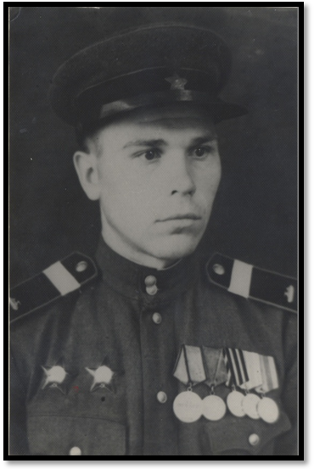
Скромен был танкист Румянцев, когда родные после великой Победы пытались узнать, за что он получал ту или иную награду. Но о героизме этого парня позже скажут официальные документы. В представлении к медали «За Отвагу» можно прочесть: «Тов. Румянцев – участник боёв с немецкими захватчиками в р-не г. Секешфехервар и озера Балатон. Экипаж мл. лейтенанта Тишкова, где командир орудия тов. Румянцев, в боях действовал стремительно. Благодаря стремительной атаке с сочетанием меткого огня из пушки, экипаж 19.03.45 г. в р-не гор уничтожил самоходную пушку, одно полевое орудие, три пулемёта, две автомашины, огнём из пулемёта уничтожил до 20 солдат противника».
Обновлённым экипажем уже на новой машине в составе 25 танковой бригады направились на город Брно. И снова сражение. Ночью город был освобождён. Экипаж Румянцева зашёл в обход с тыла вместе с пехотой. Их новый танк едва не сгорел, когда немцы пустили в них фаустпатрон. На второй день сражения экипаж отправили в разведку на боевой машине, но они наткнулись на противника и остановились в сторожевой охране. Стараясь не разрушить заповедник по выведению чернобурок, они должны были отрезать дорогу для отступления немецкой пехоты. Это был одним из опасных моментов из жизни танкиста Василия Румянцева. Неожиданно появившиеся вражеские самолёты на бреющем полёте стали с воздуха наносить удары. Благодаря таланту и умелому маневрированию, танк был спасён. После кратковременной передышки враг бросил больше десятка «тигров» и другой бронетехники для прорыва. Танк Румянцева подбил три немецких танка, а остальные ушли.
Во время наступления на Прагу у их танка вывело из строя пушку. Снова дали новенький Т-34, командиром орудия был снова Румянцев. Ожесточенность боёв была максимальная. Вокруг всё горело и взрывалось. Войска громили фашистов. Отступая, они бросали вооружение и технику. Но сопротивление врага становилось отчаянным. От безысходности они бросались в контратаки, в одном из таких боёв при наступлении через железнодорожное полотно под Прагой на них выкатилась немецкая «пантера», которую с двух выстрелов их экипаж уничтожил. Орден Красной Звезды за участие в этих сражениях был у Васи Румянцева первым. В наградном листе командир 3 танкового батальона Гвардии майор Воробьёв отметит: «Действуя командиром орудия тов. Румянцев проявил личное мужество и отвагу. За время боёв с 01.05.45 по 09.05.45 г. тов. Румянцев помог командиру взвода и ст. лейтенанту Саакяну уничтожить 1 пушку, 2 вездехода и 3 автомашины с немцами».
Конец войны застал нашего героя в Манчжурии, где Красная Армия разгромила Квантунскую армию, тем самым закончив великую и трагическую войну. На груди Василия Ивановича появится второй орден Красной Звезды. И снова стоки из наградного листа: «Работая командиром орудия Т-34.85 показал себя смелым, мужественным воином… При форсировании горного перевала Большой Хинган в условиях горной местности при большой пыли тов. Румянцев целыми сутками помогал м/водителю приводить боевую машину в порядок для дальнейшего выполнения боевой задачи. Во время преодоления трудно проходимых болотистых участков пути систематически помогал в вытаскивании как своего, так и других танков…».
Демобилизовавшись, Василий Иванович вернулся в родное Дубро́во. Глядя на своего возмужавшего сына-победителя, мать гордилась его наградами. А сын долго ещё ночами слышал грохот орудий и рёв своего танка. Иногда вспоминалось ему, как мёрз, стоя по пояс в воде в болотах под Ленинградом, и особенно ожесточённые бои во время снятия блокады города.

***
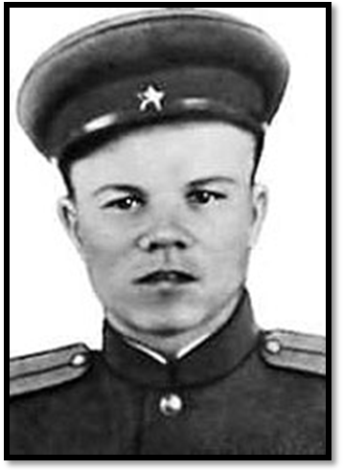
Тяжёлым был фронтовой путь Пашки Семёнова. В свои девятнадцать лет он попал в самое пекло войны. Наскоро прошёл курсы молодого бойца и был зачислен в разведроту. Первое ранение он получил во время одной из вылазок. Даже в госпитале, привыкший с детства к труду, он не мог усидеть на месте. Помогал раненным товарищам. Писал вместо них письма родным. Мол, воюем, бьём проклятого врага и гоним с родной земли. А в этот самый момент солдат рыдал от бессилия и злобы. И когда в госпитале не хватало рук, учился делать перевязки. Наблюдая со стороны за молодым бойцом, военврач отметил его способности и предложил окончить курсы санинструкторов.
На Ленинградском фронте он был санитаром. Под вражескими пулями выносил с поля боя раненных солдат. Стеснялся Пашка своей работы, считал её женской. Не раз просил командира снова направить его снова в разведроту. Потом была 152-я танковая бригада. В одном из боёв под Шлиссельбургом снова получил ранение. Снова госпиталь, после которого он был направлен в 40-й отдельный саперный батальон 46-й стрелковой дивизии.
Командир отделения Семёнов Павел свою первую награду получил летом 1943 года. Медаль «За Отвагу» на всю жизнь была для него дорогой. Получив приказ заминировать участок открытой местности в 50 км от противника, он выполнил задание. Немцы обнаружили группу Семёнова и открыли миномётно-пулемётный огонь. Своих людей он сумел вывести из-под огня без потерь, а противник подорвал заложенные группой мины. Павел не захотел мириться с таким положением и в моменты затишья сам лично смог установить новые мины.
А осенью к его груди был приколот орден Красной Звезды. И снова бесстрашие перед лицом опасности и непреодолимое желание выполнить боевое задание, которое поначалу казалось трудно выполнимым. Был приказ взорвать земляной вал немцев. Наш Пашка Семёнов две ночи подряд проделывал проходы в сложных проволочных заграждениях. Его косил пулемётный дождь, а он настойчиво полз к цели, на пути обезвреживая мины противника. Под утро третьего дня Павел под немецкий вал уложил заряды. Отполз на безопасное расстояние, и по сигналу вал был взорван.
Во время выполнения боевых заданий он всегда помнил слова командира части Верещагина: «Запомните, ребята, ни один наш танк не должен подорваться. Впереди столь стражей! Лучше глазами шарьте». Так и шарили до седьмого пота: искали и перетаскивали металлические коробки, начинённые страшной взрывной силой. Под Лугой, Сестрорецком, Пушкиным, Выборгом и Псковом шли кровопролитные бои. И везде сапёр играл не последнюю роль. Часто – главную. От таких Семёновых зависела жизнь защитников Родины.
1944 и 1945 годы для Павла были по-настоящему овеяны славой. Одна за другой на его груди появлялась Слава III, II и I степеней. Он помнил, как перед всем строем волновался во время награждения своим первым орденом. Через три месяца после освобождения Эстонии снова строй, снова приказ. И рядом с III степенью засверкала на груди сапёра Семёнова вторая «Слава».
Не многие при выполнении боевых задач были способны на такую дерзость, как Павел. Именно это качество отличало его от других. Не раз товарищи говорили, что играет Пашка со смертью наперегонки. И ведь не боится ничего молодой чертяка!? Главную свою «Славу» (I степени) он опять получил через три месяца на Висле во время наступления на Восточную Пруссию. Его отделение должно было срочно сделать две переправы: самодельную и ложную, чтобы запетлять противника, сбить его с толку. Группе Семёнова поручили сопровождать самоходную артиллерию в направлении города Штеттина. Более тысячи противотанковых и противопехотных мин сняло отделение Семёнова. Сапёры удивлялись безрассудству своего командира. Но это стоило того…
Тяжело ему было носить в себе боль от потери двух братьев на войне. Старший погиб, младший пропал без вести. И оба − на Ленинградском фронте. После получения писем из дома он рвался в бой. Туда, где, казалось, нет выхода. Он, Павел Семёнов, всегда находил его. Но самым сильным потрясением для него была весть о смерти отца в 1942 году. Зинаида Ефимовна тяжело пережила кончину мужа Фёдора Семёновича, который едва не погиб на линии Маннергейма в Финскую. Вернулся домой с ранением и обмороженными конечностями. Средний сын Павел с трудом представлял, как мать одного за другим теряет родных людей. Сыновья Иван и Василий, которых забрала эта проклятая война, так и остались её незалеченной, неизбывной болью. Временами Павел чувствовал, что всю свою нерастраченную материнскую любовь она через расстояние передаёт теперь уже единственному сыну. Ох, как он это чувствовал!.. Как это помогало ему и придавало сил, которых зачастую просто не было. Особенно после выполнения очередного приказа!..
«Пашка упёртый, напора в нём много», − ещё до войны твердили односельчане. И Пашка дошёл до Берлина. Смог… Настоящим утешением для матери были награды сына. На его гимнастёрке их много. Добавились ещё ордена Ленина, Отечественной войны I степени, медали «За оборону Ленинграда», «За взятие Кёнигсберга», «За победу над Германией» и польская «За Одер. Ниссу. Балтику». Войну закончил Семёнов на острове Рюген.
Так же, как и Василий Румянцев, Павел вернулся в родную деревню Дуброво полным кавалером ордена Славы.

***
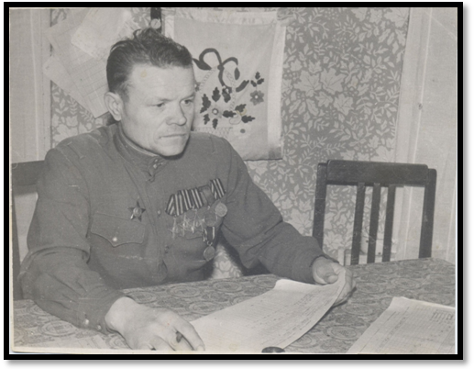
Остались позади «сороковые роковые». Нужно было возрождать жизнь в деревне. Фронтовик Семёнов П.Ф. принялся за нелёгкую работу на новом, непривычном для него посту. Всё лежало на женских плечах. Мужиков почти не осталось. Много их полегло на войне. Из вернувшихся не каждый мог справиться с тяжёлой работой. Не такой была деревня до войны. Не такой!
Справляться с трудностями помогла фронтовая закалка и характер. Председатель начал с установления трудовой дисциплины в колхозе. Не всем по нраву пришлась жёсткая позиция председателя. На всю жизнь остался незаживающим рубцом на сердце случай, когда он впервые ничем не смог помочь хорошему и честному человеку, на которого мог положиться в работе.
Да, как нелегко было Семёнову П.Ф. завоевывать авторитет. Он не гнушался никакой работы. Кроме руководства, наравне с другими колхозниками трудился на земле: пахал, сеял. Порой приходилось даже коров доить. Сельскохозяйственный инвентарь: плуги, бороны, сбруи и упряжи − проверял лично. Остальную технику на поля выдавали с МТС. Если случались поломки, председатель мог сам устранить неполадки.
Не мог Павел Семёнович оставаться в стороне и от жизни страны. Потихоньку справляясь с делами своего хозяйства, Семёнов проводил работу по внушению колхозникам необходимости помощи другим районам Новгородской области. Это Демянский, Старорусский, Чудовский районы, которые три года были оккупированы немцами. Люди роптали, чем они могут помочь, ведь сами еле концы с концами сводят. Вот где приходилось председателю проявлять и стальную волю, и чуть ли не каждому объяснять, что соседним хозяйствам сложнее возродить сельское хозяйство, когда враг уничтожил всё. «Вы, наверное, не до конца осознаёте, каким жестоким был враг. До нас немец не дошёл, и это хорошо. А для наших соседей каждый день был как последний. Поймите, товарищи, как тяжело начинать всё сначала без нашей с вами поддержки. Мы ведь русские люди!» Вскоре в эти районы стали отправлять зерно для посева, скот и всё то, чего так не хватало в разрушенных войной деревнях.
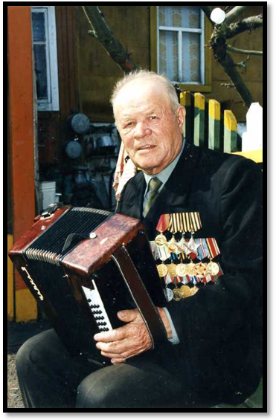
Тяжело было смотреть на непосильный труд колхозников. Павел Фёдорович видел, как на износ работают люди. Для себя он однажды решил, что не сможет добиться от людей полной отдачи, если к каждому не найдёт подход. Кому-то хватало простого ободряющего слова. С мужичками иногда мог пустить по кругу фронтовую самокрутку, набитую махоркой, или просто посудачить о жизни. Но все знали строгий нрав своего председателя. В работе он был непреклонен. Если задача поставлена, значит, её надо выполнить.
Хозяйство Семёнова год от года крепло. Сельхозработы стали проводиться в сжатые сроки и на высоком агротехническом уровне. За счёт местных и появившихся теперь минеральных удобрений стало повышаться плодородие почв. Колхоз «Красное знамя» стал давать хорошие урожаи льна, зерновых культур, картофеля и овощей. Увеличились доходы колхозников. Так потихоньку колхоз стал заявлять о себе как о сильном, слаженном хозяйстве.
Работу талантливого руководителя заметили, и в 1958 году его назначают председателем всего Семытинского сельсовета. Хлопот у Павла Семёновича прибавилось. Теперь нужно было заботиться о всех колхозах сельсовета. А их было более десятка.
Через два года он принял для себя твёрдое решение, которое удивило всех. Он решил уехать туда, где погибли его братья Иван и Василий. Ленинградский фронт. Так хотелось найти могилы и быть поближе к ним. Да и земля эта тянула его, ведь там он воевал. Выборг, Луга, Нарва, Колпино, Лигов, Сестрорецк, Невский пятачок, Карельский перешеек…
Поселился в деревне Аннино Ломоносовского района и долго ещё проработал в совхозе сначала плотником, потом пчеловодом.

***
1960-е годы стали переломными для В.И. Румянцева. После Семёнова он возглавил «Красное знамя». Получив хороший опыт управления сельхозартелью, он умело включился в работу. Ничего из уже существовавшего ранее в колхозе не отмёл в сторону, а только улучшил. Требования нового председателя были такими же жёсткими, порою даже суровыми. Не церемонился Василий Иванович ни с лентяями, ни с пьяницами, которых стало появляться в деревне всё больше.
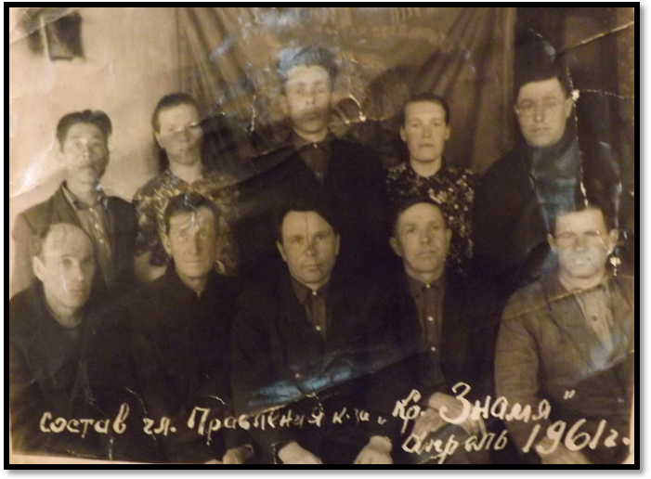
Высоким было стремление председателя вывести колхоз в передовые. Девятая пятилетка для руководителя Румянцева была успешной. Во Всесоюзном соревновании колхозов и совхозов 1971 года «Красное знамя» стал победителем, заняв первое место. Колхозу за эту трудовую победу было вручено переходящее Красное знамя Совета министров СССР и ВЦСПС. За эту победу и за успешное проведение уборки урожая и сверхплановую продажу зерна государству Совет министров РСФСР также вручил колхозу переходящее Красное знамя. В честь 100-летия со дня рождения В.И. Ленина и в честь 50-летия Советской власти колхоз был награждён юбилейными знамёнами.
Не перечесть всех орденоносцев колхоза «Красное Знамя». Это были животноводы, механизаторы, прораб, скотники, ветеринары. Никого не забыл Румянцев. А такое количество ударников пятилетки и социалистического труда, победителей соцсоревнования – лучший показатель работы председателя. Румянцев В.И. был одним из лучших председателей колхоза в области. Его хозяйство в 1971 году стало миллионером.
Румянцев понимал, что не только показатели производства должны волновать его как руководителя. Забывать о нуждах тружеников села не мог. Люди должны иметь хорошее жилье, место для досуга.
Для колхозников строились крепкие деревянные дома. Был сдан дом культуры, в котором работали кружки, проводились массовые мероприятия. Вскоре в Семытино появилось новое здание восьмилетней школы и уютный интернат для ребят из дальних деревень. Василий Иванович считал, что нельзя молодому поколению забывать историю своей деревни. Тут же в школе был создан краеведческий музей, на стендах которого была помещена информация о ветеранах войны, передовиках производства, лучших комсомольцах.
Колхоз «Красное Знамя» ежегодно организовывал для сельских ребятишек лагерь труда и отдыха. Материальное содержание взял на себя колхоз, а ученики помогали убирать с полей мелкие камни, работали на расчистке кустарника. Убирали сено, возили зерно, работали на сушилке, сажали и пропалывали овощи. Вместе с взрослыми убирали с полей урожай картофеля. За добросовестный труд детей колхоз выделял деньги на экскурсии, купил школе баян и телевизор.
Далеко вперёд смотрел Василий Иванович. Вся молодёжь оставалась работать в колхозе. Даже из соседних хозяйств приезжали в Семытино устраивать свою жизнь и трудиться. Впереди у председателя было столько планов…
12 апреля 1974 года по трагической случайности перестало биться сердце Василия Ивановича Румянцева. Его смерть была похожа на прерванный полёт… Не дожил, недолюбил… Не успел поднять на ноги своих детей… А сколько всего сделал для народа! Односельчане до сей поры с благодарностью вспоминают его великие, добрые дела.
А всё-таки странная штука жизнь!.. Лучшие уходят первыми… Зато какой след оставляют они после себя…
***
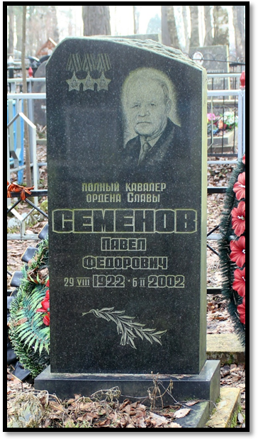
В 2002 году не станет и Павла Фёдоровича Семёнова. Уйдёт и он… Благодарное Отечество установит ветерану Великой Отечественной войны красивый памятник, у которого раз в год, 9 мая, будет проходить митинг. Море цветов, слова благодарности.
А на тихом семытинском сельском погосте покоится прах не менее знаменитого человека, для которого вся жизнь была борьбой. Железный памятник с облупившейся белой краской и красной звездой наверху, с которого на нас смотрит Человек с большой буквы. И лишь иногда у его могилы появляется немолодая женщина, которая, как две капли воды, похожа на своего отца. Это Галина Васильевна Щёлокова (Румянцева). Постоит, погорюет и потихоньку пойдёт обратно.
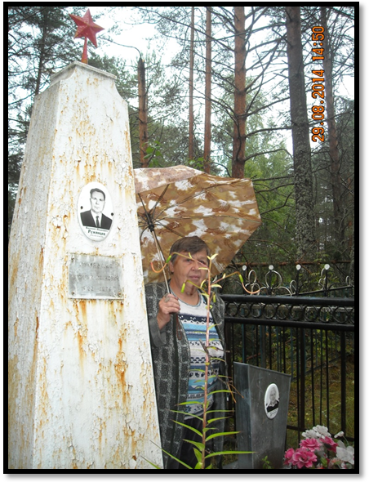
Вглядываясь в портретные изображения на памятниках, чувствуешь их проникновенный взгляд. Они словно пытаются нам что-то сказать. Кажется, мы знаем, какими будут их слова.
Эти два мужественных человека, для которых слова ЧЕСТЬ, ДОЛГ не пустые слова, хотят нам сказать, что «в жизни всегда есть место подвигу». Не важно, война это или мирные трудовые будни.
Не каждому из нас дано так беззаветно любить свою землю, быть преданным ей. Не каждый из нас способен на подвиг. И только от нас зависит, какой будет страна в будущем. А всё начинается с любви к своей малой родине.

